7-8 сынып оқушылары арасында «Табиғатпен үйлесімді өмір сүру» атты викториналық ойын өтті...
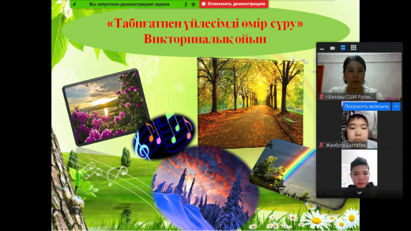

27 сәуір күні «Біз болашаққа жауаптымыз!» атты экологиялық білім беру апталығы аясында 7-8 сынып оқушылары арасында «Табиғатпен үйлесімді өмір сүру» атты викториналық ойын өтті. Оқушыларға табиғатты аялау, оған қамқорлық жасау әрбір адамның міндеті екенін түсіндіре отырып, сүйіспеншілік құндылығының мәнін ашу мақсатында құрылған шарада оқушылар ойларын ортаға салып, нақты дәлелдер келтіре отырып, тақырыпты аша білді.

